第8课 用键盘打字
一、教材分析
本课是在学生已掌握按键分区及按键功能的基础上，拾级而上的学习阶段。本课是第一单元最后一课，包括输入法切换、英文打字和中文打字三部分教学内容，是对整个键盘指法学习过程的综合提升。学生用正确的姿势与指法进行打字练习，对其今后获取、处理、存储与传递信息能力的提升非常有帮助。
二、学情分析
本课的教学对象是三年级学生。经过前两课的学习，学生已初步掌握字母键的指法，但并不熟练。错位打字或单指打字的现象时有发生，学生没有持久的打字动力，容易产生挫败感。由于已经初步了解盲打技巧，学生对于打字活动的兴趣有所回落，因此，需要灵活多变的活动形式，才能保持用正确的指法进行打字练习的习惯。
三、教学目标与要求
1. 知识与技能
（1）体会盲打过程中正确指法及坐姿的必要性和重要性。
（2）综合使用记事本与金山打字通进行打字练习，了解并提升自己的打字正确率与速度，提高盲打技巧。
（3）选择合适的输入法，掌握“智能ABC输入法”输入汉字的方法及技巧。
2. 过程与方法
通过使用程序进行英文和中文的输入练习，掌握英文和中文的输入方法。
3. 情感态度与价值观
培养学生对键盘中英文输入练习的兴趣。
4. 行为与创新
保持指法练习的兴趣，提升自信心与毅力。
四、教学重点与难点
1. 重点：“智能ABC输入法”的选择与使用技巧。
2. 难点：始终保持正确的指法与姿势，提高盲打技巧。
五、教学方法与手段
本课创设了《父与子》中《有趣的书》这一情境，让学生利用“智能ABC输入法”实现中英文输入。在“品味经典故事，走近键盘打字”环节中，学生通过经典故事，明确学习内容，激发学习动力。在“把握正确指法，实现英文输入”环节中，学生通过体会正确指法及坐姿的重要性及必要性，在“词—句—段”的输入中，用正确的指法进行打字练习。在“初识输入法，明确学习内容”环节中，掌握输入法切换方法，为中文输入做准备。在“掌握拼音技巧，实现中文输入”环节中，通过练习体会拼音输入的三种方式，逐步延伸至“全角/半角符号”“韵母ü”“零声母音节”的输入中。由整体到部分，由面到点地逐步细化学习。在“拓展练习”环节中，不知不觉地巩固词组输入的几种方法，综合运用正确的指法进行打字练习。在自学与小组合作中，培养学生遇到问题积极寻求解决方法的能力。最后通过对话交流梳理全课，帮助学生建立知识体系。
六、课时安排
安排1课时。
七、教学准备
教学课件、教师用演示文稿。
八、教学过程
（一） 品味经典故事，走近键盘打字
同学们，看！这是什么？《有趣的书》（如图1所示）。想不想读一读这个故事？精彩吗？精彩在什么地方？
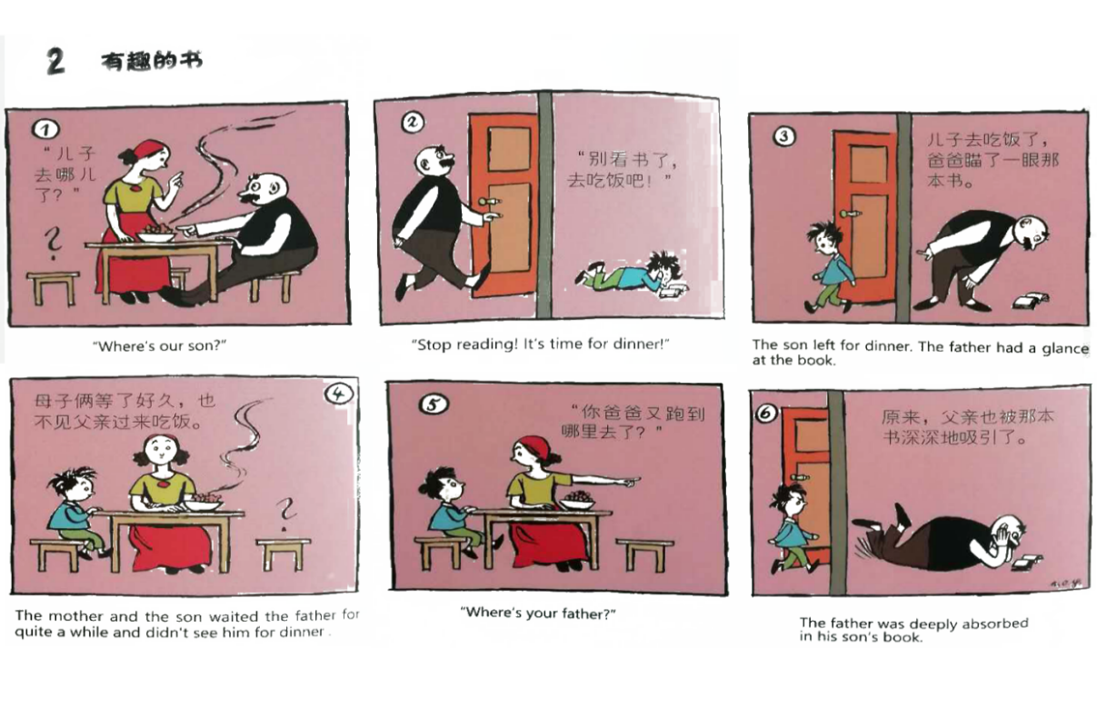图1
我们同学也能用键盘输入中英文故事。这节课就让我们学习《用键盘打字》。
【设计意图】在《父与子》中《有趣的书》这一故事情境中，学生依据生活经验，明确需要学习的知识和技能，为后续将学习的内容做合理分解，奠定基础。
（二）把握正确指法，实现英文输入
活动1：英文输入的方法与技巧
1. 输入关键单词。
老师从故事中提取了几个单词，看看它们分别是什么意思？
son dinner father book mother
（儿子 吃饭 爸爸 书 妈妈）
打开记事本，按要求尝试输入单词；老师用秒表记录时间。
老师边示范输入边引导学生观察老师的输入方法，让学生感受盲打的好处，了解盲打技巧。
强调：盲打技巧是“巧记键位，灵活移指”。
2. 输入关键句子。
找出精彩句子，并练习输入关键句子。（如图2所示）
（The father was deeply absorbed in his son's book.）
提示：注意大小写切换和标点符号。倡导同桌互助。
The ︼ father ︼ was ︼ deeply ︼ absorbed ︼ in ︼ his ︼ son ' s ︼ book .
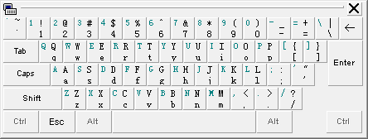
图2
小结：打字练习有妙招，盲打技巧要记牢，坐姿指法不能少，打字才能又快又好。
【设计意图】英文打字环节通过“词—句”来了解故事。在由易到难的练习活动中，体会正确指法及坐姿的必要性与重要性，在保持指法练习兴趣的同时，逐步提高盲打技巧。
（三）初识输入法，明确学习内容
用键盘可以直接输入英文，那么怎样输出中文呢？今天主要利用“智能ABC输入法”输入中文。
活动2：“智能ABC输入法”的选择与使用
“智能ABC输入法”藏在“输入法”图标里。你能从任务栏找出它吗？
1. 介绍最常见的两种输入法：拼音输入法和形码输入法。
2. 尝试打开和切换“智能ABC输入法”。
打开和关闭输入法：Ctrl＋“空格键”。
切换输入法：Ctrl＋Shift。
“智能ABC输入法”属于拼音输入法的一种，输入拼音时即可输出中文，单击Shift键时可以实现中英文切换。现在就让我们用“智能ABC输入法”输入中文。（如图3、图4所示）
图3 图4
【设计意图】输入法有很多，本环节从整体印象上让学生认识各种输入法。再结合实际需要，选择合适的输入法。
（四）掌握拼音技巧，实现中文输入
活动3：拼音输入的方法与技巧
1. 示范输入关键字词。
表1
操 作 | 一 输 | 二 空 | 三 选
示范输入：  “有趣” | youqu | 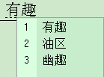 | 用鼠标指针或数字键选择“选择区”中的汉字
学生观察、总结拼音输入的步骤及技巧。
2. 尝试输入关键字词。
在记事本中尝试输入关键词语：“儿子 吃饭 爸爸 书 妈妈”。
表2
交流打字经验 | 释 义 | 示例：  “爸爸” | 提 示
全 拼 | 把词语的拼音全部打完 | baba
简 拼 | 只输入两个字的声母 | bb | “选择区”中翻页的方法
混 拼 | 只输入其中一个字的声母，另一个字全部拼音 | bab

3. 练习输入关键句子。
“原来，父亲也被那本书深深地吸引了。”
提示：单击Shift键实现半角和全角标点符号切换。
【设计意图】通过示范汉字输入，引导学生观察、总结“智能ABC输入法”打字的方法，在练习中发现拼音输入的注意点及技巧。
- 拓展练习
活动4：中英文混输的方法与技巧
1. 回忆在金山打字通中设置“自定义课程”的方法，导入“西安美食.txt”。
西安是陕西省会，“一带一路”（the Belt and Road）核心区。西安有许多美食，如凉皮、银耳、橘子、鱼火锅……如果你去西安旅游，记得做好美食攻略哦！
2. 自学教材第40页、第41页虚线框内容，开展限时4分钟的竞赛，为“速度、指法、姿势”兼优的学生颁发“打字小能手”奖状。
3. 小组合作，汇报打字过程及注意点。
西安是陕西省会，“一带一路”（The Belt and Road）核心区。西安有许多美食，如凉皮、银耳、橘子、鱼火锅……如果你去西安旅游，记得做好美食攻略哦！
小结：键盘输入汉字时，注意点还真不少呢！老师有妙招送给大家：只有当ü音节单独存在时用V键代替，其他情况一律还是用U键。
【设计意图】综合运用正确指法进行打字练习，巩固词组输入的几种方法。在自学与小组合作中，培养学生遇到问题积极寻求解决方法的能力。
（六）回顾与展望
总结回顾：在中英文打字过程中，你有哪些收获或者想法？
【设计意图】通过分享打字经验与体会，让学生牢记所学技能，加深对盲打技巧的认可。
【教案设计：商艳（建湖县第二实验小学）】

